新 书 推 荐

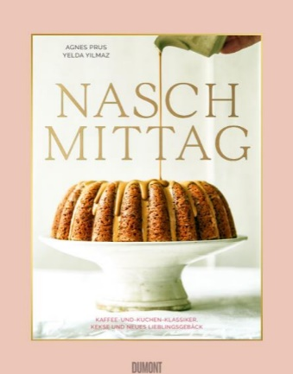
中文书名：《下午茶：经典咖啡和蛋糕、饼干和小点心》
英文书名：Afternoon Treats. Coffee and Cake Classics, Biscuits and Small Bakes
德文书名：Naschmittag: Kaffee-und-Kuchen-Klassiker, Kekse und neues Lieblingsgebäck. Ausgezeichnet mit dem Deutschen Kochbuchpreis Bronze
作 者：Agnes Prus & Yelda Yilmaz
出 版 社：DuMont
代理公司：ANA/Lauren
页 数：176页
出版时间：2023年9月
代理地区：中国大陆、台湾
审读资料：电子稿
类 型：餐饮图书

75种易上手的烘焙食谱，助您收获朋友、孩子和家人的盛赞

厨房柜台上的金奖作品、广受欢迎的糕点以及独具匠心的美味新作

内容简介：

下午四点半

......这个时候很容易会想吃点东西，尤其是甜甜的东西，补充补充能量好撑到晚饭时间。美味的午后点心让忙碌一天的人得以喘息，平日里，一些新鲜糕点足以犒劳自己；周末，则要尽情享用咖啡和蛋糕。许多文化中，食甜点的传统在日常生活中都占有一席之地，如瑞典人和芬兰人享受菲卡（fika），英国人喝下午茶，而在法国，下午点心（goûter）则是休憩好伴侣

日常烘焙其实非常简单，湿润的磅状蛋糕配上条状面包屑、坚果和香料，满是种子和水果的棒状饼干和曲奇都很容易保鲜，而且可以带到工作场所、朋友家或游乐场也很方便。到了周末，烘焙也不再手忙脚乱，可以悠闲得做些更复杂的，如脆饼和芝士蛋糕，或开发新创意，如巧克力塔希尼蛋糕，或伯爵灰蜂蜜酥饼。

午后时间，是时候享受烘焙带来的舒适温馨了！

内页插图：

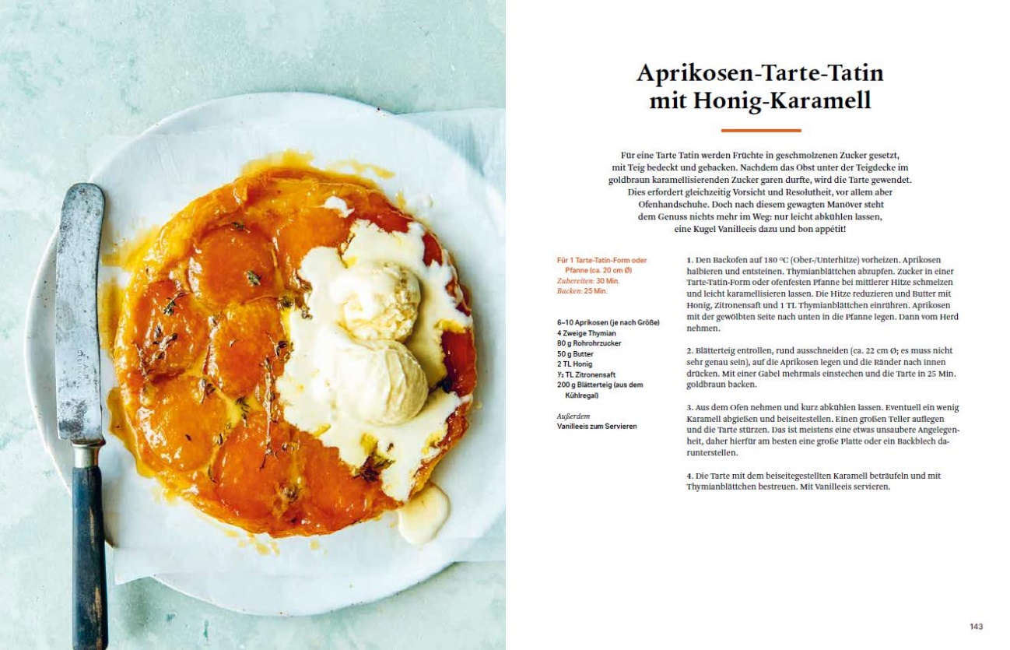
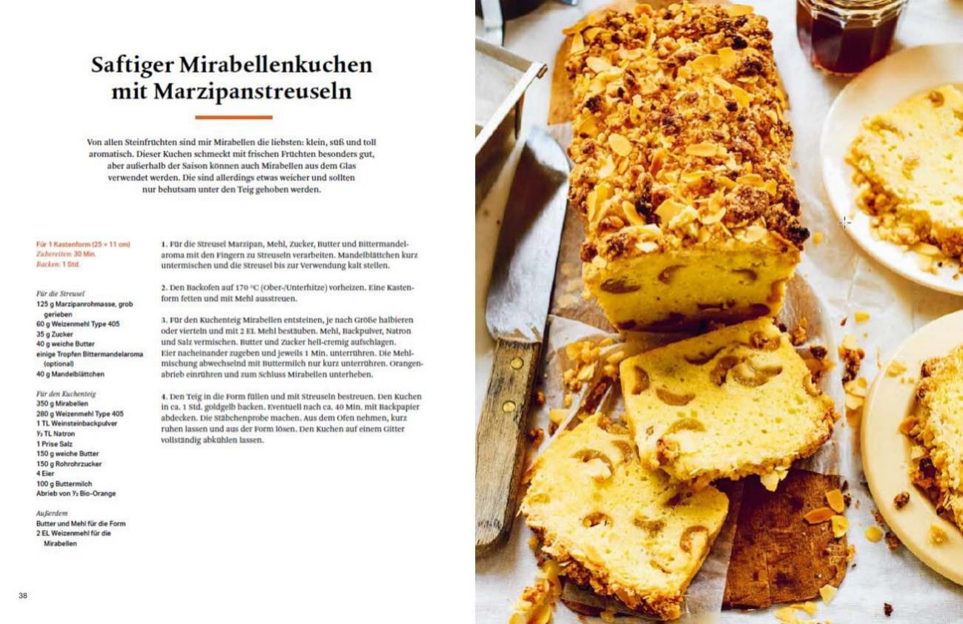

作者简介：
艾格尼丝·普鲁斯（Agnes Prus）喜欢有咖啡、蛋糕和糕点的午后时光。她的烘焙灵感来自世界各地的厨房柜台。她住在科隆，为书籍、杂志和网站开发和优化食谱，并担任食品造型师。

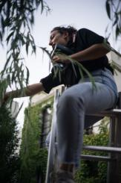
耶尔达·伊尔马兹（Yelda Yilmaz）是一名合格的摄影师，是汉堡多家杂志的自由摄影师。她知道如何从最微小的饼干到最华丽的炖菜进行搭配，并且总能找到合适的气氛。耶尔达自己写了两本烹饪书，还主持烹饪和烘焙课程。

感谢您的阅读！
请将反馈信息发至：版权负责人
Email：Rights@nurnberg.com.cn
安德鲁·纳伯格联合国际有限公司北京代表处
北京市海淀区中关村大街甲59号中国人民大学文化大厦1705室, 邮编：100872
电话：010-82504106, 传真：010-82504200
公司网址：http://www.nurnberg.com.cn
书目下载：http://www.nurnberg.com.cn/booklist_zh/list.aspx
书讯浏览：http://www.nurnberg.com.cn/book/book.aspx
视频推荐：http://www.nurnberg.com.cn/video/video.aspx
豆瓣小站：http://site.douban.com/110577/
新浪微博：安德鲁纳伯格公司的微博_微博 (weibo.com)
微信订阅号：ANABJ2002

